## Hard Rock Hotel Maldives (ฮาร์ดร็อค โฮเต็ล มัลดีฟส์)

## 

Hard Rock Hotel Maldives (ฮาร์ดร็อค โฮเต็ล มัลดีฟส์) เป็นรีสอร์ทสัญชาติไทยของโปรเจค Crossroad ที่ตั้งอยู่ที่หมู่เกาะ Emboodhoo โดยท่านสามารถเดินทางเข้ามาได้โดยการโดยสาร Speedboat เพียงแค่ 15 นาทีจากสนามบิน รีสอร์ทพึ่งเปิดใหม่ปี 2019 ตกแต่งแบบผสมผสานระหว่างวัฒนธรรมท้องถิ่นมัลดีฟส์และสถาปัตยกรรมเขตร้อน มีโครงสร้างที่ออกแบบมาแบบร่วมสมัย ควบคู่ไปกับดนตรีที่เป็นเอกลักษณ์ของ Hardrock แขกผู้เข้าพักจะได้สนุกสนานครื้นเครงกันได้เต็มที่ ทั้งบรรยากาศอันรื่นเริง สิ่งอำนวยความสะดวกต่าง รวมไปถึงอภินันทนาการกีต้าร์ยี่ห้อ Fender และเครื่องเล่นแผ่นเสียงยี่ห้อ Crosley สำหรับสร้างความบันเทิงในห้องพัก

รีสอร์ทนี้มีห้องพักทั้งหมด 178 ห้อง แต่ละห้องมีสิ่งอำนวยความสะดวกครบครัน สามารถลงเล่นน้ำได้จากที่พัก นอกจากนั้นยังมีกีฬาทางน้ำมากมายให้ท่านได้เพลิดเพลิน พร้อมสปา Rock Spa ที่ให้บริการครบวงจร ด้วยผลิตภัณฑ์สปาชั้นนำระดับพรีเมียม นอกจากนี้ทางรีสอร์ตยังรองรับเด็กเล็กด้วย Roxity Kids Club และ Teen Spirit ที่เหมาะสำหรับน้องๆหนูๆเข้าร่วมกิจกรรมสนุกๆกัน

Location : Emboodhoo

Trantsfer : Speedboat 15 นาที จากสนามบิน

Accommodation: 178 ห้อง

**กำหนดการเดินทาง**

**วันที่หนึ่ง กรุงเทพฯ – มาเล่ (มัลดีฟส์)**

**……..** ผู้โดยสารทำการเช็คอินด้วยตนเอง ณ สนามบินสุวรรณภูมิ/ดอนเมือง อาคารผู้โดยสารขาออก ระหว่างประเทศ

*ชั้น 4* (ควรถึงสนามบิน 2-3 ชม. ก่อนการเดินทาง)

.......... ออกเดินทางสู่ **เมืองมาเล่ ประเทศมัลดีฟส์**

.......... เดินทางถึง *ท่าอากาศยานนานาชาติ Velana เมืองหลวงมาเล่ ประเทศมัลดีฟส์* หลังทำการผ่านด่านตรวจคนเข้าเมืองและพิธีการทางศุลกากรแล้ว จะพบเจ้าหน้าที่รีสอร์ทรอต้อนรับท่านอยู่ ณ บริเวณทางออกจากนั้นเจ้าหน้าที่จะนำเดินทางเข้าสู่รีสอร์ท

เดินทางถึงรีสอร์ท อิสระให้ท่านพักผ่อนตามอัธยาศัยกับทิวทัศน์อันสวยงามของมัลดีฟส์

**ค่ำ**  **บริการอาหารค่ำ ณ ห้องอาหารของรีสอร์ท**

สมควรแก่เวลาพักผ่อนตามอัธยาศัย ฝันดี ราตรีสวัสดิ์

**วันที่สอง มัลดีฟส์**

**เช้า บริการอาหารเช้า ณ ห้องอาหารของรีสอร์ท**

อิสระพักผ่อนตามอัธยาศัย หรือจะร่วมกิจกรรมต่างๆ ของทางรีสอร์ท อาทิ ดำน้ำตื้น , เรือใบ, วอลเล่ย์บอลชายหาด, สระว่ายน้ำ หรือเลือกซื้อ Option Tour โดยตรงกับทางรีสอร์ทเช่น ดำน้ำลึก กิจกรรมตกปลา และกิจกรรมอื่นๆ อีกมากมาย

**กลางวัน** **บริการอาหารกลางวัน ณ ห้องอาหารของรีสอร์ท**

อิสระให้ท่านพักผ่อนตามอัธยาศัยกับทิวทัศน์อันสวยงามของมัลดีฟส์

**ค่ำ บริการอาหารค่ำ ณ ห้องอาหารของรีสอร์ท**

สมควรแก่เวลาพักผ่อนตามอัธยาศัย ฝันดี ราตรีสวัสดิ์

**วันที่สาม กรุงเทพฯ**

**เช้า** **บริการอาหารเช้า ณ ห้องอาหารของรีสอร์ท**

อิสระพักผ่อนตามอัธยาศัย หรือจะร่วมกิจกรรมต่างๆ ของทางรีสอร์ท อาทิ ดำน้ำตื้น , เรือใบ, วอลเล่ย์บอลชายหาด, สระว่ายน้ำ หรือเลือกซื้อ Option Tour โดยตรงกับทางรีสอร์ทเช่น ดำน้ำลึก กิจกรรมตกปลา และกิจกรรมอื่นๆ อีกมากมาย

**กลางวัน**  **บริการอาหารกลางวัน ณ ห้องอาหารของรีสอร์ท**

ทางโรงแรมจะทำการแจ้งเวลานัดหมายการเดินทางไปสนามบินให้ผู้โดยสารทราบล่วงหน้า

........ ออกเดินทางไปยังสนามบินเพื่อเดินทางกลับ

......... ออกเดินทางสู่กรุงเทพฯ

......... เดินทางถึงสนามบินสุวรรณภูมิ/ดอนเมือง กรุงเทพฯ โดยสวัสดิภาพพร้อมความประทับใจ

*************************

## แพคเกจทัวร์มัลดีฟส์ Hard Rock Maldives โปรโมชั่นราคาพิเศษ 2567/2024

**สิทธิ์พิเศษที่จะได้รับสำหรับโปรโมชั่นนี้**  
**(ยกเว้นช่วง 22 Dec 2024- 10 Jan 2025)**

* **Complimentary one time 30 minutes photo session with 5x7” photo print of your**  
  **choice (by Sky Studio), offer cannot be combined or exchanged with any other**  
  **offers, advance booking is required, contact Reception upon check in.**
* **Complimentary scheduled Snorkeling 101 activity, advance booking is required,**  
  **contact Reception upon check in.**

**หมดเขตภายใน 31 Oct เท่านั้น**

|  |  |  |  |
| --- | --- | --- | --- |
| **PERIOD : 1 -31 Oct 2024** **Speedboat + All Inclusive** | | | |
| **Room Type** | **3 Days 2 Nights**  **(ราคาต่อท่าน)** | **4 Days 3 Nights**  **(ราคาต่อท่าน)** | **5 Days 4 Nights**  **(ราคาต่อท่าน)** |
| **Silver Sky Studio** | **27,000** | **40,400** | **53,900** |
| **Silver Beach Studio** | **28,500** | **42,700** | **57,000** |
| **Gold Beach Villa** | **33,500** | **50,200** | **66,900** |
| **Gold Beach Pool Villa** | **38,600** | **57,800** | **77,000** |
| **Platinum Overwater Villa** | **35,900** | **53,400** | **71,200** |
| **Platinum Overwater Pool Villa** | **40,300** | **60,400** | **80,500** |
| **Diamond Overwater Pool Villa** | **43,400** | **65,000** | **86,700** |
| **Rock Royalty Overwater Pool Villa (2BR)** | **52,600** | **78,900** | **105,200** |
| **Extra Person** | | | |
| **Extra Adult** | **20,800** | **31,100** | **41,500** |
| **Child 12-17.99 yrs** | **19,200** | **28,900** | **38,500** |
| **Child 2-11.99 yrs** | **500** | **700** | **900** |
| **Infant 0-1.99 yrs** | ไม่มีค่าใช้จ่าย | | |

|  |  |  |  |
| --- | --- | --- | --- |
| **PERIOD : 1 Nov - 21 Dec 2024** **Speedboat + All Inclusive** | | | |
| **Room Type** | **3 Days 2 Nights**  **(ราคาต่อท่าน)** | **4 Days 3 Nights**  **(ราคาต่อท่าน)** | **5 Days 4 Nights**  **(ราคาต่อท่าน)** |
| **Silver Sky Studio** | **28,700** | **43,000** | **57,300** |
| **Silver Beach Studio** | **31,800** | **47,700** | **63,600** |
| **Gold Beach Villa** | **36,500** | **54,700** | **73,000** |
| **Gold Beach Pool Villa** | **45,900** | **68,800** | **91,700** |
| **Platinum Overwater Villa** | **39,600** | **59,400** | **79,200** |
| **Platinum Overwater Pool Villa** | **49,000** | **73,500** | **98,000** |
| **Diamond Overwater Pool Villa** | **53,300** | **80,000** | **106,500** |
| **Rock Royalty Overwater Pool Villa (2BR)** | **51,800** | **77,600** | **103,500** |
| **Extra Person** | | | |
| **Extra Adult** | **20,100** | **30,200** | **40,300** |
| **Child 12-17.99 yrs** | **20,100** | **30,200** | **40,300** |
| **Child 2-11.99 yrs** | **500** | **700** | **1,000** |
| **Infant 0-1.99 yrs** | ไม่มีค่าใช้จ่าย | | |

|  |  |  |
| --- | --- | --- |
| **PERIOD :  22 - 27 Dec 2024** **Speedboat + All Inclusive** | | |
| **Room Type** | **4 Days 3 Nights**  **(ราคาต่อท่าน)** | **5 Days 4 Nights**  **(ราคาต่อท่าน)** |
| **Silver Sky Studio** | **75,000** | **98,500** |
| **Silver Beach Studio** | **77,600** | **101,900** |
| **Gold Beach Villa** | **85,400** | **112,300** |
| **Gold Beach Pool Villa** | **108,200** | **142,700** |
| **Platinum Overwater Villa** | **92,700** | **121,900** |
| **Platinum Overwater Pool Villa** | **114,100** | **150,500** |
| **Diamond Overwater Pool Villa** | **127,100** | **167,800** |
| **Rock Royalty Overwater Pool Villa (2BR)** | **109,500** | **144,400** |
| **Extra Person** | | |
| **Extra Adult** | **34,700** | **46,300** |
| **Child 12-17.99 yrs** | **32,200** | **42,900** |
| **Child 2-11.99 yrs** | **700** | **1,000** |
| **Infant 0-1.99 yrs** | ไม่มีค่าใช้จ่าย | |

|  |  |
| --- | --- |
| **PERIOD :  28 Dec 2024 - 10 Jan 2025** **Minimum 4 nights** **Speedboat + All Inclusive** | |
| **Room Type** | **5 Days 4 Nights**  **(ราคาต่อท่าน)** |
| **Silver Sky Studio** | **98,500** |
| **Silver Beach Studio** | **101,900** |
| **Gold Beach Villa** | **112,300** |
| **Gold Beach Pool Villa** | **142,700** |
| **Platinum Overwater Villa** | **121,900** |
| **Platinum Overwater Pool Villa** | **150,500** |
| **Diamond Overwater Pool Villa** | **167,800** |
| **Rock Royalty Overwater Pool Villa (2BR)** | **144,400** |
| **Extra Person** | |
| **Extra Adult** | **46,300** |
| **Child 12-17.99 yrs** | **42,900** |
| **Child 2-11.99 yrs** | **1,000** |
| **Infant 0-1.99 yrs** | ไม่มีค่าใช้จ่าย |

**New year supplement (ไม่บังคับ) on 31 Dec + 3,300/adult, +1,700/Child**

|  |  |  |  |
| --- | --- | --- | --- |
| **PERIOD : 11 Jan - 30 Apr 2025** **Speedboat + All Inclusive** | | | |
| **Room Type** | **3 Days 2 Nights**  **(ราคาต่อท่าน)** | **4 Days 3 Nights**  **(ราคาต่อท่าน)** | **5 Days 4 Nights**  **(ราคาต่อท่าน)** |
| **Silver Sky Studio** | **29,600** | **44,400** | **59,100** |
| **Silver Beach Studio** | **32,900** | **49,400** | **65,800** |
| **Gold Beach Villa** | **38,000** | **56,900** | **75,900** |
| **Gold Beach Pool Villa** | **48,000** | **72,000** | **96,000** |
| **Platinum Overwater Villa** | **41,300** | **62,000** | **82,600** |
| **Platinum Overwater Pool Villa** | **51,400** | **77,000** | **102,700** |
| **Diamond Overwater Pool Villa** | **55,900** | **83,900** | **111,900** |
| **Rock Royalty Overwater Pool Villa (2BR)** | **54,300** | **81,400** | **108,600** |
| **Extra Person** | | | |
| **Extra Adult** | **20,500** | **30,700** | **40,900** |
| **Child 12-17.99 yrs** | **18,900** | **28,400** | **37,800** |
| **Child 2-11.99 yrs** | **500** | **700** | **1,000** |
| **Infant 0-1.99 yrs** | ไม่มีค่าใช้จ่าย | | |

**หมายเหตุ**  
- ราคา Silver Sky Studio , Silver Beach Studio , Gold Beach Villa , Platinum Overwater Villa , Platinum Overwater Pool Villa , Rock Star Villa เป็นราคาต่อท่านสำหรับเข้าพัก 2 ท่าน/ห้อง  
- ราคา Silver Family Suite, Rocky Royalty Overwater Pool Villa สำหรับเข้าพัก 4 ท่าน/ห้อง กรุณาติดต่อเจ้าหน้าที่  
- หากมีโปรโมชั่นออกมาใหม่ไม่สามารถ rebooking ได้  
- โปรโมชั่นอาจมีการเปลี่ยนแปลงโดยไม่แจ้งให้ทราบล่วงหน้า  
- ราคาห้องพักประเภทอื่น กรุณาติดต่อเจ้าหน้าที่

**อัตราดังกล่าวรวม**  
- ห้องพักตามแพ็กเกจที่เลือก  
- Speedboat รับส่ง สนามบิน-ที่พัก-สนามบิน  
- พนักงานต้อนรับที่สนามบิน  
- Welcome Drink  
- อาหารแบบ All Inclusive (เช้า กลางวัน เย็น รวมเครื่องดื่ม)  
- ฟรี ใช้บริการ Fitness Center  
- ฟรี Wi-Fi  
- ค่าประกันภัยเดินทาง วงเงินท่านละ 3,000,000 บาท

**Complimentary list**

- ฟรี Sunset Ritual with complimentary drinks 1 time (subject to weather condition)  
- ฟรี ใช้บริการ Kayak, Pedal Boat, Snorkeling Equipment  
- ฟรี ใช้บริการจักรยาน  
- ฟรี กิจกรรม Play on Air, Land and water, Hard rock signature Yoga program, Self defense & Kick boxing, Brazilian Jiu Jitsu, Tai chi fitness (ตามตารางกิจกรรมของรีสอร์ท)  
- ฟรี กิจกรรมที่ Marine Discovery Centre ปลูกปะการัง, บรรยายข้อมูลสัตว์น้ำต่างๆตามตารางกิจกรรม  
- ฟรี กิจกรรมที่ Maldives Discovery Centre เที่ยวชมพิพิธภัณฑ์วัฒนธรรมของมัลดีฟส์  
- ฟรี ยืมใช้กีตาร์ในห้องพัก (Subjected to availability)

**อัตราดังกล่าวไม่รวม**

- ไม่รวมภาษีมูลค่าเพิ่ม 7% และหัก ณ ที่จ่าย 3%  
- ค่าตั๋วเครื่องบิน ไปกลับ กรุงเทพ มัลดีฟส์  
- กิจกรรมอื่นที่มิได้ระบุไว้ข้างต้น  
- ค่าใช้ส่วนตัวนอกเหนือจากในแพคเกจ  
- การรับประทานอาหารนอกเหนือจากแพ็กเกจ

**Only guests staying in the Diamond Overwater Pool Villa will be entitled to the following privileges:**  
- In Villa check-in/check-out upon request  
- Late check-out based on availability  
- Upgraded room amenities  
- One Hard Rock Hotel Maldives pin  
- Complimentary daily afternoon snacks

**Only guests who stay in the Royalty Overwater Pool Villa (2-Bedroom) and Rock Star Villa will be entitled to enjoy the following privileges:**  
- In Villa check-in/check-out upon request  
- Late check-out based on availability  
- Dedicated butler/concierge service  
- Upgraded room amenities  
- One Hard Rock Hotel Maldives pin  
- Complimentary daily afternoon snacks

### ****Meal Detail****

**Breakfast**  
- Sessions

**Lunch & Dinner**  
Hard Rock Hotel Maldives:  
-  Sessions (any 3-dishes from a la carte menu/buffet)  
-  The Elephant and The Butterfly (any 3-dishes from a la carte menu/buffet)

SAii Lagoon Maldives, Curio Collection by Hilton:  
-  Miss Olive Oyl (3 Dishes from a la carte menu,1 appetizer, 1 main course, 1 dessert)  
-  Miss Olive Oyl Pool Bar (3 Dishes from a la carte menu, 1 appetizer, 1 main course, 1 dessert)  
-  Mr. Tomyam (3 Dishes from a la carte menu,1 appetizer, 1 main course, 1 dessert)

The Marina @ CROSSROADS Maldives:  
-  Hard Rock Cafe (any 3-dishes from a la carte menu)  
-  Kebab & Kurry (any 3-dishes from a la carte menu)  
-  Kinkao Thai Bistro (any 3-dishes from a la carte menu)  
-  Jiao Wu (any 3-dishes from a la carte menu)  
- Ministry of Crab (dinner only) **  
- Nihonbashi Blue (dinner only) **  
- Carne Diem (dinner only) **  
- Kalhu Odi (dinner only) **

Denotes:  
- คุณลูกค้าจะได้ dining credit ท่านละ US$50 สำหรับผู้ใหญ่ ต่อมื้อ ไว้ใช้ในห้องอาหารที่มี **  
ห้องอาหารที่มี ** จะไม่มีเมนูเครื่องดื่ม All inclusive คุณลูกค้าสามารถใช้ dining credit ข้างต้นในการใช้จ่ายเป็นค่าเครื่องดื่มได้

**ALL INCLUSIVE Terms & Conditions:**

* All Inclusive package does NOT include Mini Bar, In Villa Dining and outlets marked with ** at The Marina.
* The beverage package is applicable in all bars and restaurants EXCEPT In-Villa Dining, Mini Bar and The Marina outlets marked with **
* Only selected beverages which are listed in the package will be offered.
* Any other beverages which are not included in the packages and consumed extra, will be charged directly to the guest.
* If the guests will show the signs of intoxication or misbehave, the restaurant and bar managers have authority to stop serving alcohol to such guest.
* On non-availability of particular listed beverage, an alternate beverage will be offered by hotel team.
* The guests who choose beverage package cannot offer any of the drinks to his friends or others if they are not part of the package.
* Meal plan upgrade must be purchased for all guests in the room/villa. It is not allowed to purchase the upgrade for only one person in a double occupancy room.
* Unused meal package benefits are not refundable or non-extendable to the next day and cannot be exchanged for cash or other services.

## ****Accommodation Hard Rock Maldives****

### ****Platinum Overwater Villa****

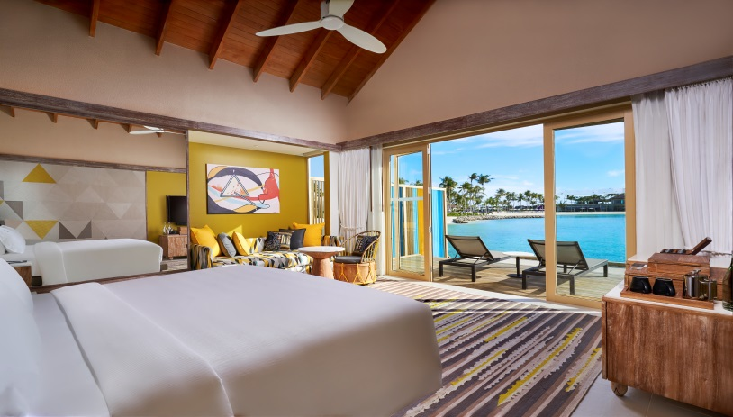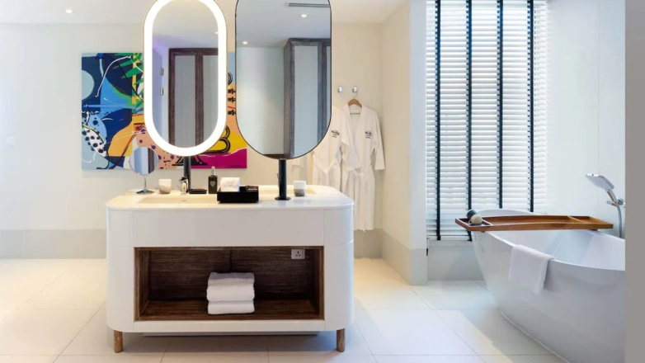

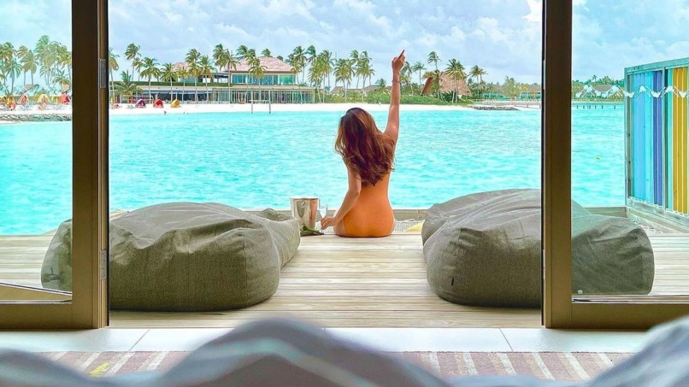

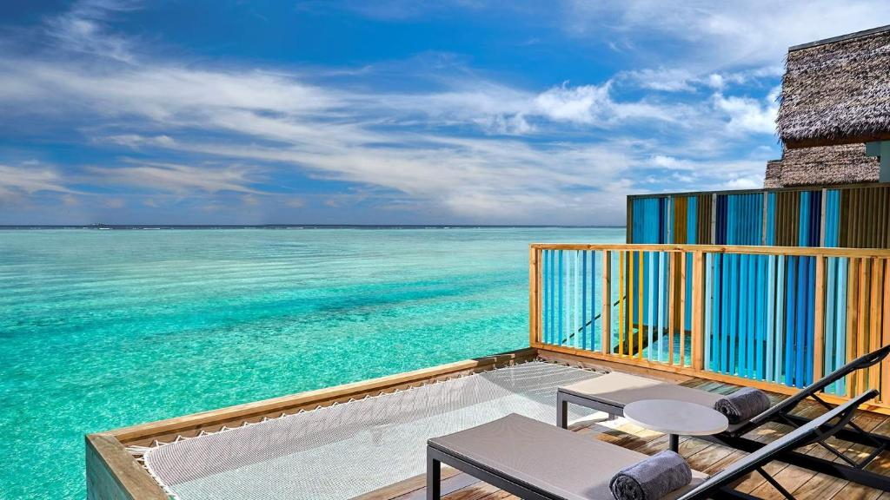

### ****Platinum Overwater Pool Villa****

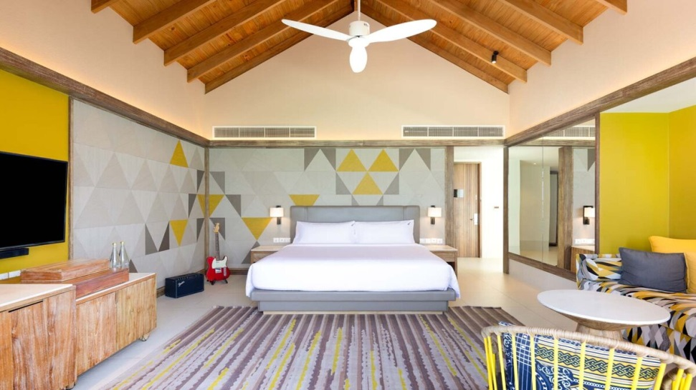

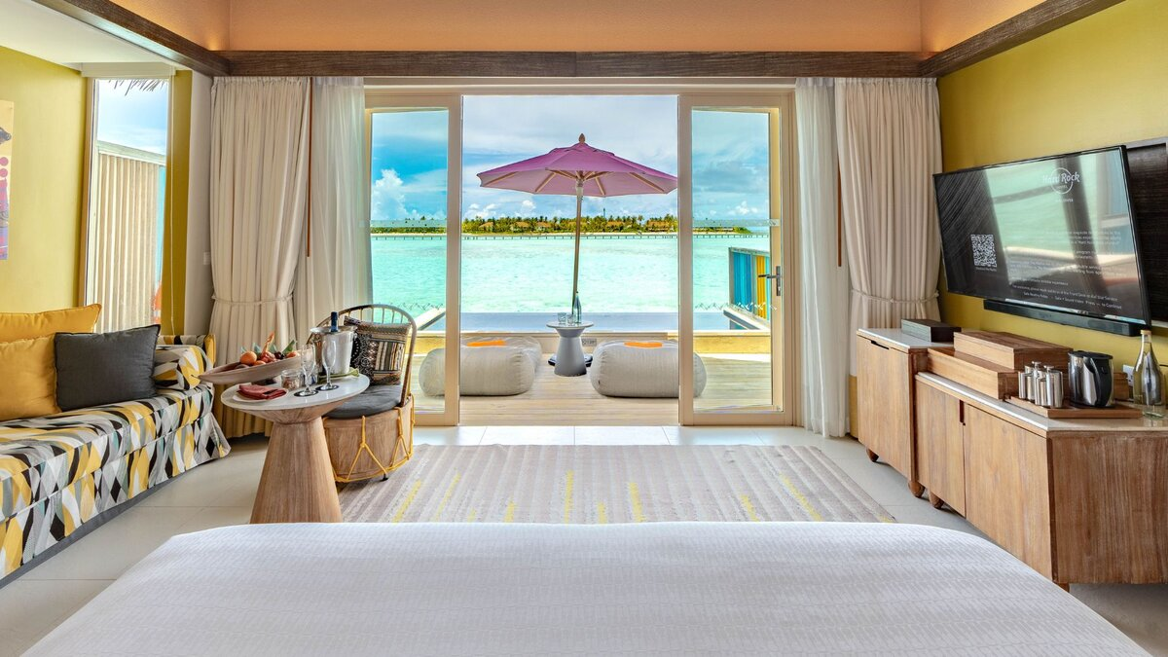

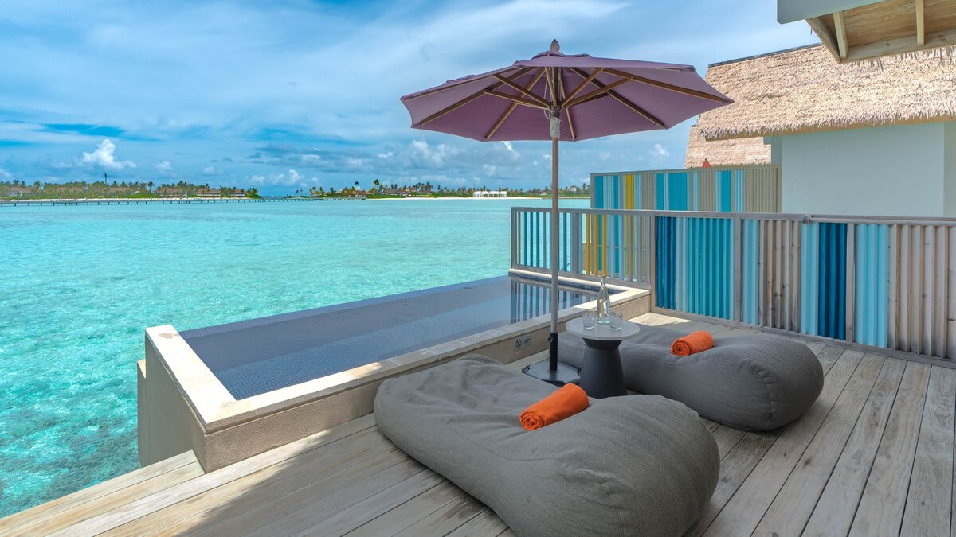

## ****Restaurants****

### ****Session****

**เวลาเปิด-ปิด**

**Breakfast 7:00 AM - 10:30 AM**  
**Lunch 12:30 PM - 3:00 PM**  
**Dinner 6:30 PM - 10:00 PM *(Ala Carte Dinner)***  
**Dinner 7:00 PM - 10:00 PM *(Buffet Theme Nights Dinner)***

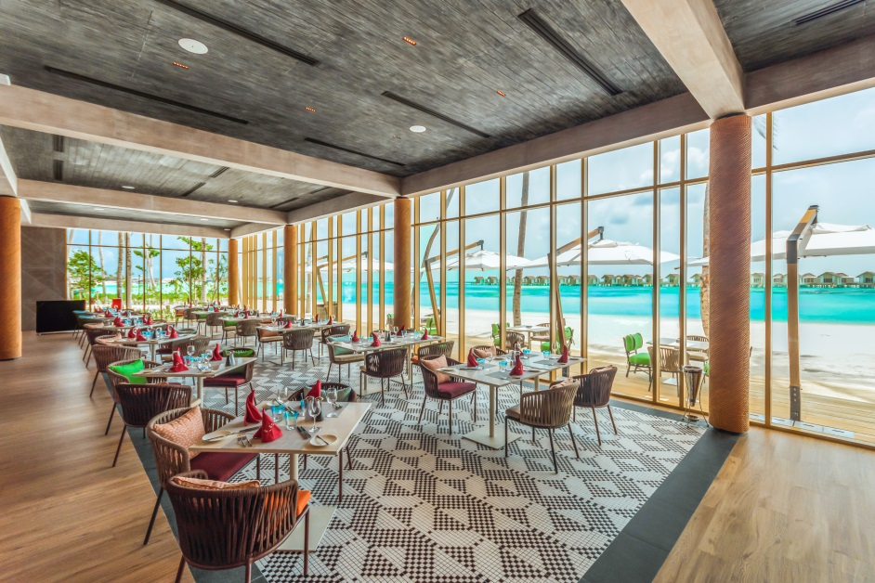

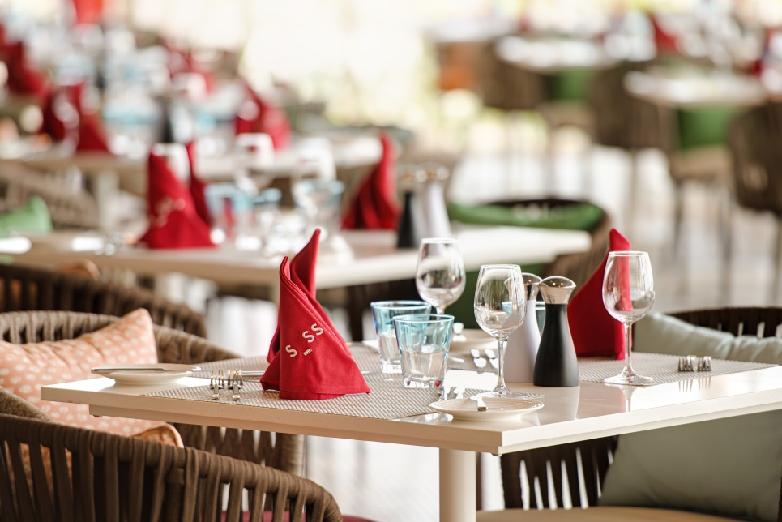

### ****THE ELEPHANT AND THE BUTTERFLY****

**เวลาเปิด-ปิด**

**Lunch 11:30 AM - 4:00 PM**  
**Dinner 6:30 PM - 10:00 PM*(Ala Carte Dinner)***  
**Dinner 7:00 PM - 10:00 PM *(Buffet Theme Nights Dinner)***

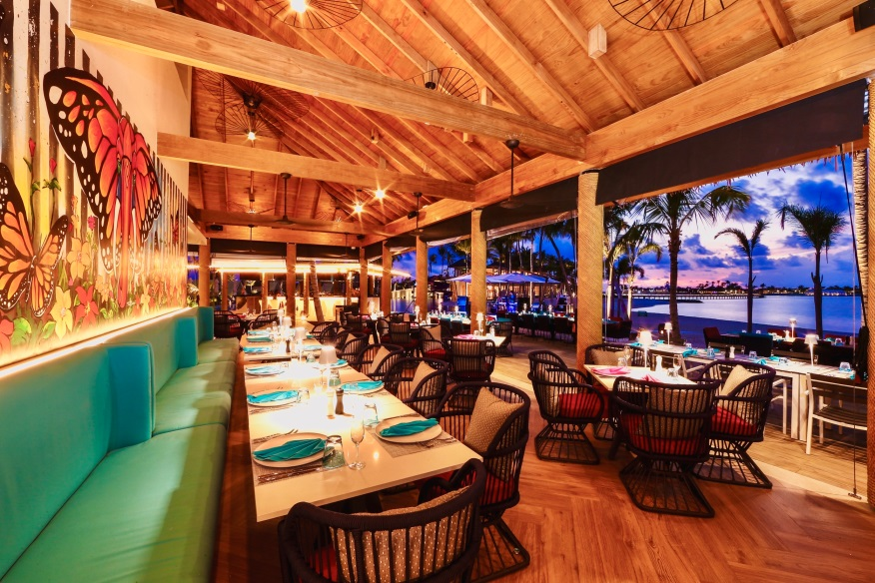

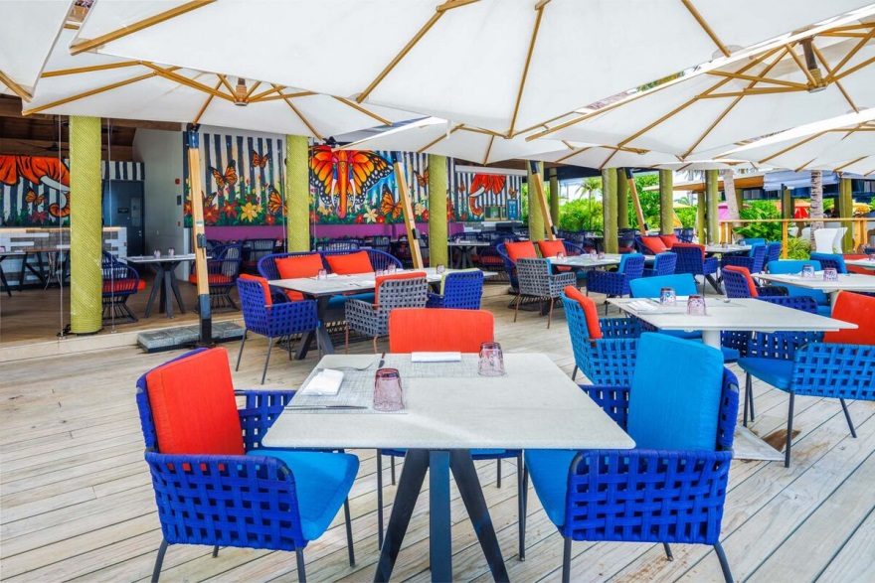

### ****POOL BAR****

**เวลาเปิด-ปิด**

**9:00 AM - 11:30 PM**

**FOOD SERVING HOURS**

**11:30 AM - 5:00 PM**

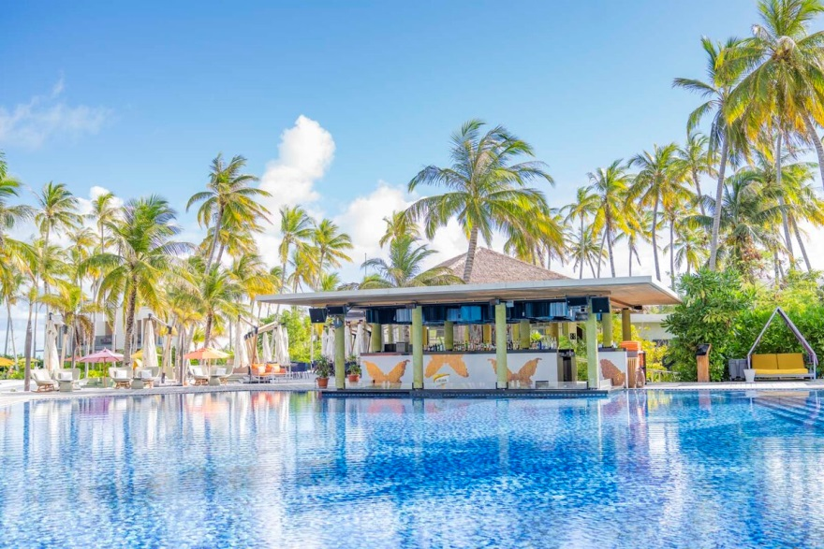

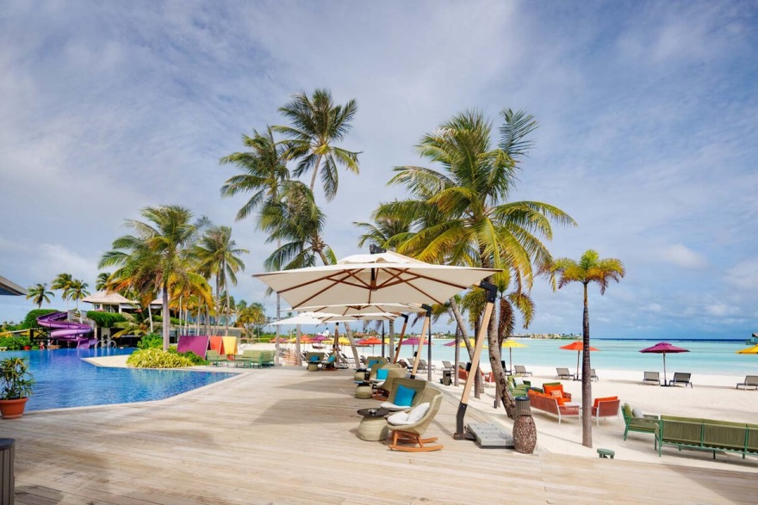

### ****Hard Rock Café****

**เวลาเปิด-ปิด**

**12:00 PM - 00:30 AM**  
**(Closed on Tuesdays)**

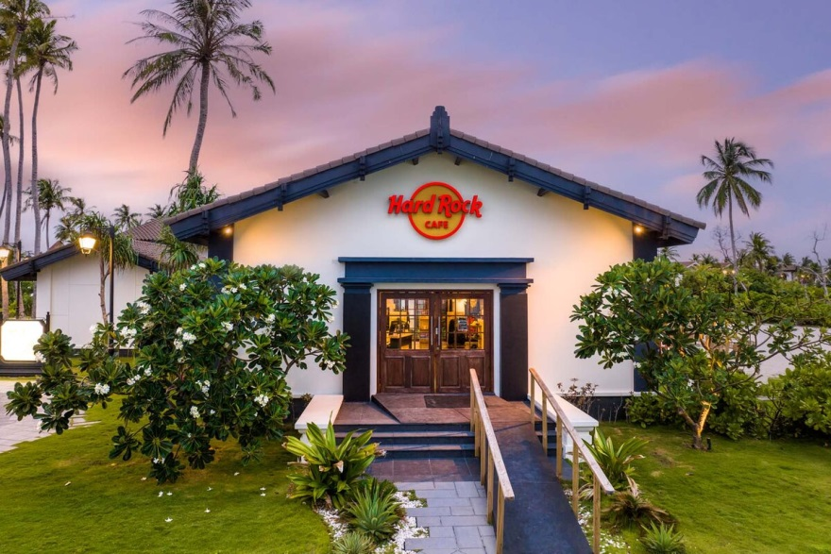

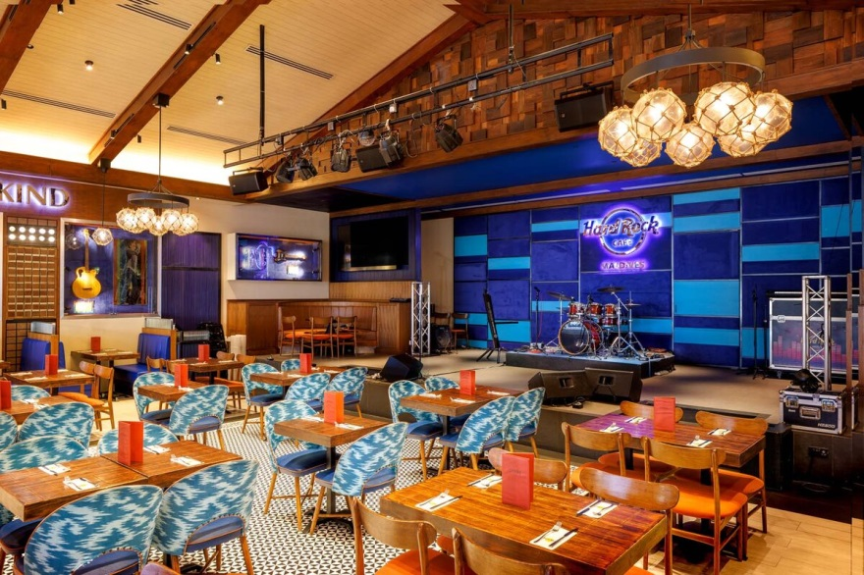

**หมายเหตุ**

* Power bank และ Notebook, laptop ให้ถือติดตัวขึ้นเครื่อง *ห้าม* โหลดใต้ท้องเครื่อง
* รีสอร์ทมีบริการดำน้ำแบบ Scuba Diving สามารถสอบถามราคาได้ที่รีสอร์ท   
   *ข้อควรระวัง* หากเดินทางโดยเครื่องบินต้องให้ร่างกายได้ปรับตัว 24 ชม.ก่อนและเดินทาง
* หากท่านถูกเจ้าหน้าที่ตรวจคนเข้าเมืองของประเทศนั้นๆ ปฏิเสธการเข้า - ออกเมือง เนื่องด้วยเหตุผลใดๆ ก็ตามถือเป็นเหตุผลซึ่งอยู่นอกเหนือจากอำนาจและความรับผิดชอบของทางบริษัทฯ ทางบริษัทฯ ขอสงวนสิทธิ์ที่จะไม่คืนเงินบางส่วนหรือทั้งหมด
* บริษัทฯจะไม่รับผิดชอบในกรณีที่กองตรวจคนเข้าเมืองของประเทศไทยงดออกเอกสารเข้าเมืองให้กับชาวต่างชาติหรือคนต่างด้าวที่พำนักอยู่ในประเทศไทย อำนาจสิทธิ์ขาดเป็นของกองตรวจคนเข้าเมือง
* บริษัทฯ ขอสงวนสิทธิที่จะไมรับผิดชอบค่าใช้จ่ายๆ ใดๆ ที่เกิดจากเหตุสุดวิสัย เช่น การยกเลิกหรือความล่าช้าของสายการบิน เรือ รถไฟ อุบัติเหตุ ภัยธรรมชาติ นัดหยุดงาน การจราจล หรือสิ่งของสูญหายตามสถานที่ต่างๆ ที่เกิดเหนืออำนาจควบคุมของบริษัทฯ
* ในระหว่างการท่องเที่ยว หากท่านไม่ใช้บริการใดๆ ไม่ว่าทั้งหมดหรือแค่บางส่วน ถือว่าท่านสละสิทธิ์ ไม่สามารถเรียกร้องขอค่าบริการคืนได้
* บริษัทฯ ขอสงวนสิทธิ์ที่จะเปลี่ยนแปลงรายการทัวร์ตามความเหมาะสม และสถานการณ์ต่างๆ   
  ทั้งนี้ทางบริษัทฯจะยึดถือและคำนึงถึงความปลอดภัย รวมถึงประโยชน์สูงสุดของลูกค้าส่วนมากเป็นสำคัญ

**หลักฐานการจอง**

* หน้าพาสสปอร์ต ที่อายุเหลือไม่ต่ำกว่า 6 เดือน
* อีเมล์ + เบอร์โทรศัพท์